**Конструированиеолигонуклеотидных затравок дляполимеразной цепной реакции.**

**Краткое содержание занятия:**

При создании ПЦР-тест-системы одной из основных задач является правильный подбор праймеров, которые должны отвечать ряду критериев:

Праймеры должны быть специфичны. Особое внимание уделяют 3’-концам праймеров, т.к именно с них начинает достраивать комплементарную цепь ДНК Taq-полимераза. Если их специфичность недостаточна, то, вероятно, что в пробирке с реакционной смесью будут происходить нежелательные процессы, а именно, синтез неспецифической ДНК (коротких или длинных фрагментов). Она видна на электрофорезе в виде тяжелых или легких дополнительных полос. Это мешает оценке результатов реакции, т.к легко перепутать специфический продукт амплификации с синтезированной посторонней ДНК. Часть праймеров и дНТФ расходуется на синтез неспецифической ДНК, что приводит к значительной потере чувствительности.

Праймеры не должны образовывать димеры и петли, т.е. не должно образовываться устойчивых двойных цепей в результате отжига праймеров самих на себя или друг с другом.

* Размер праймера должен быть 16-25 нуклеотидов. Меньше 16-ти: слабая связь с целью
* Разница в температуре плавления праймеров - не более 2 градусов
* Ц+Г должно быть 40-60 %
* Для улучшения качества отжига рекомендуется подбирать праймеры так, чтобы последние несколько нуклеотидов 3' - конца праймера содержали GC-основания
* Отсутствие комплементарности между 3'-концами (чтобы не образовывалось праймер-димеров)
* Оптимальная концентрация праймеров подбирается эмпирически, но не должна быть больше 50 пикомолей на пробирку - иначе начнётся неспецифический отжиг праймеров
* Упрощенный расчет оптимальной температуры отжига праймера:

Tm = [(A+T) x 2 °C] + [(G+C) x 4 °C](если суммарная длина олигонуклеотида не превышает 20 оснований)

Tm = 22 + 1.46([2 x (G+C)] + (A+T))(если суммарная длина олигонуклеотида составляет 20-30 оснований)

**ФЛУОРЕСЦЕНТНЫЕ КРАСИТЕЛИ**

**Карбоксифлуоресцеин (FAM)**

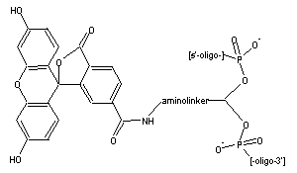

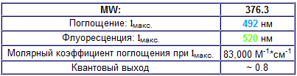

**Области применения:**   
  
Производные флуоресцеина являются наиболее распространенными флуоресцентными метками, вводимыми в олигонуклеотиды. Карбоксифлуоресцеин имеет достаточно большой молярный коэффициент поглощения и высокий квантовый выход. Кроме того, максимум возбуждения для производных флуоресцеина находится в диапазоне спектральных линий аргонового (488 нм) и Nd:YAG (477 нм) лазеров, что делает этот краситель незаменимым в таких областях, как:

* ДНК анализ с лазер-индуцируемой флуоресцентной детекцией;
* микроскопия с конфокальным лазерным сканированием;
* проточная цитофлуориметрия.

Тем не менее, при работе с производными флуоресцеина и их конъюгатами следует учитывать их следующие особенности:

* относительно высокая скорость выцветания;
* рН-чувствительная флуоресценция (рКа ~ 6.4), которая существенно уменьшается при рН ниже 7.0;
* относительно широкий спектр флуоресценции, ограничивающий использование производных флуоресцеина в некоторых приложениях, предусматривающих использование нескольких флуоресцентных красителей одновременно;
* возможное уменьшение интенсивности флуоресценции в составе конъюгатов с биополимерами, особенно при множественном замещении.

**Родамины**

**6-Карбоксиродамин (R6G)**

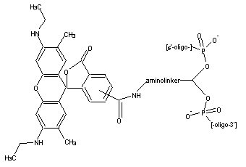

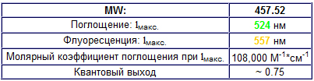

**Области применения:**

Красители родаминового ряда снискали широкое применение в качестве олигонуклеотидных меток. В отличие от производных флуоресцеинов, их спектральные характеристики не меняются в диапазоне рН от 4 до 10. Карбокисродамин R6G близок по спектральным характеристикам к 6-JOE. Карбоксиродамины используются в различных молекулярно-биологических приложениях, таких как:

* автоматическое секвенирование ДНК;
* количественная ПЦР в реальном времени;
* флуоресцентная in situ гибридизация;
* детекция на ДНК-чипах.

**Карбокси-Х-родамин (ROX)**

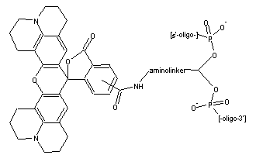

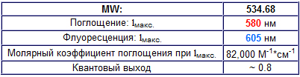

**Области применения:**

Красители родаминового ряда снискали широкое применение в качестве олигонуклеотидных меток. В отличие от производных флуоресцеинов, их спектральные характеристики не меняются в диапазоне рН от 4 до 10. Карбокси-Х-родамин в настоящее время является одним из наиболее используемых флуоесцентных красителей родаминового ряда. Карбокси-Х-родамин используется в различных молекулярно-биологических приложениях, таких как:

* автоматическое секвенирование ДНК;
* количественная ПЦР в реальном времени;
* флуоресцентная in situ гибридизация;
* детекция на ДНК чипах.

**Тетраметилкарбоксиродамин (TAMRA)**

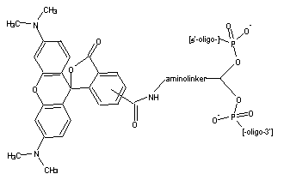

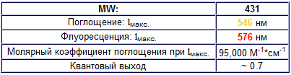

**Области применения:**

Красители родаминового ряда снискали широкое применение в качестве олигонуклеотидных меток. В отличие от производных флуоресцеинов, их спектральные характеристики не меняются в диапазоне рН от 4 до 10. Тетраметилкарбоксиродамин в настоящее время является наиболее используемым флуоресцентным красителем родаминового ряда. Прежде всего, необходимо отметить, что TAMRA используется в качестве акцептора флуоресценции в зондах, применяемых для проведения количественного ПЦР в реальном времени. Среди других молекулярно-биологических приложений, в которых используются олигонуклеотиды, меченные этим красителем следует отметить:

* секвенирование ДНК;
* флуоресцентная in situ гибридизация;
* детекция на ДНК чипах.

**6-Карбокси-4',5'-дихлор-2',7'-диметоксифлуоресцеин (6-JOE)**

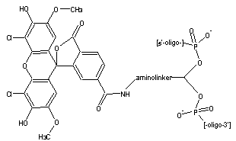

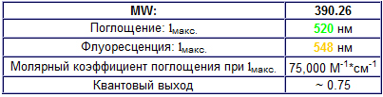

**Области применения:**

6-Карбокси-4',5'-дихлор-2',7'-диметоксифлуоресцеин (6-JOE) - один из флуорофоров (таких как 5-FAM, 6-TAMRA и 6-ROX), традиционно используемых при автоматическом секвенировании ДНК. Химическая модификация ксантенового кольца смещает максимумы поглощения и флуоресценции этого производного флуоресцеина в длинноволновую область. Промежуточный по сравнению с другими красителями спектр поглощения/флуоресценции 6-JOE, высокий квантовый выход и низкая чувствительность к изменению рН (рКа ~4.3) в диапазоне близком к физиологическому, позволяют использовать этот краситель для целого ряда молекулярно-биологических приложений.

**Карбоксиродамин (R110)**

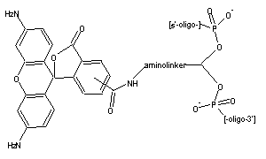

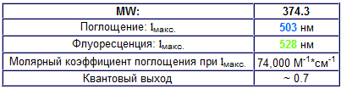

**Области применения:**

Красители родаминового ряда снискали широкое применение в качестве олигонуклеотидных меток. В отличие от производных флуоресцеинов, их спектральные характеристики не меняются в диапазоне рН от 4 до 10. Карбоксиродамины используются в различных молекулярно-биологических приложениях, таких как:

* автоматическое секвенирование ДНК;
* количественная ПЦР в реальном времени.

**Прочие красители**

**Dansyl**

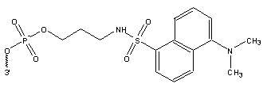

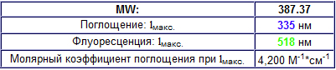

**Acridine**

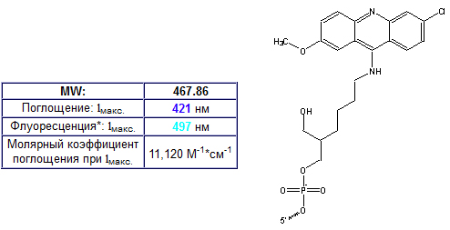

* Для Acridine флуоресция значительно разгорается при интеркаляции в двойную спираль ДНК.

**Pyrene**

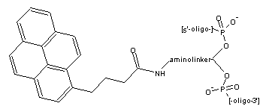

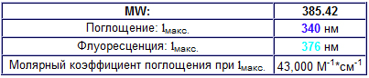

**Области применения:**

Будучи сближены в пространстве, производные пиренов формируют эксимер. При этом пик флуоресценции эксимера отличен от пика флуоресценции одиночного красителя (470нм - эксимер, 376нм - пирен). Это свойство пиренов активно используют для проведения структурных исследований нуклеиновых кислот.